Ｇ発１９－０７４
２０１９年１０月２５日

各ライオンズクラブ会長 各位
ライオンズクラブ国際協会３３３－Ｃ地区
地区ガバナー Ｌ 小髙 左起子

第58回OSEALフォーラムにおける「ボッチ競技」について

拝啓 時下益々ご清祥の事とお慶び申し上げます。
さて、第58回OSEALフォーラム副委員長より、下記の通り、スペシャルオリンピックス競技のひとつ、ボッチ(ボッチャ)競技デモンストレーション開催のお知らせが届きましたのでご連絡致します。OSEALフォーラムにご参加の皆様にお伝えくださいますよう宜しく
お願い申し上げます。
敬具
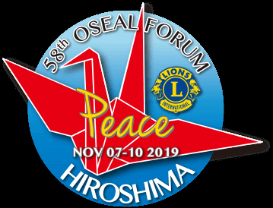
オセアルフォーラム参加して
ボッチ競技に参加しよう

第58回オセアルフォーラム副委員長（ボッチ担当）
大谷 博

台風19号で被害にあわれました方に心よりお見舞い申し上げます。
さて、広島市で開催されます、オセアルフォーラムにご登録いただきありがとうございます。
一般社団法人日本ライオンズはスペシャルオリンピックス日本とパートナーシップを結びスペシャルオリンピックスの活動を広く応援しています。
それに伴い、スペシャルオリンピックス日本岡山支部（岡山チャンピオンズクラブ支部）のアスリートの方々とボッチ競技のデモンストレーションを一般の方々を交えて下記要領にて開催いたします。
まだ、オセアルに登録されておられない方も登録して楽しみませんか？
記
１１月９日（土） １３：００～１５：３５
国際会議場近くの 中島小学校体育館
※別紙地図をご参照ください。

同文写送信先： ゾーン・チェアパーソン

